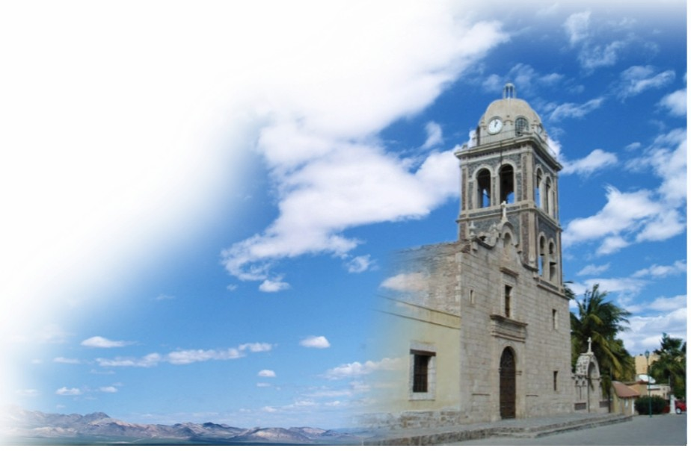

LOR~TO
PUEBLQ M'1GICQ
PLAN DE TRABAJO 2017 – DIRECCION DE INFORMATICA

ÍNDICE
1.- | Presentación………………………………………………………………… | 3
2.- | Objetivos…………………………………………………………………….. | 4
3.- | Actividades………………………………………………………………….. | 5
4.- | Plan general del trabajo…………………………………………………… | 6
5.- | Cronograma de actividades……………………………………………….. | 8

LOR~TO
PUEBLQ M'1GICQ

PLAN DE TRABAJO 2017 – DIRECCION DE INFORMATICA

DIRECCION DE INFORMATICA

DEL H. VIII AYUNTAMIENTO DE LORETO

1. PRESENTACIÓN.

El presente Plan de Trabajo es elaborado para dar seguimiento a los procesos de reorganización, control y estandarización de las acciones del Departamento de Informática del H. VIII Ayuntamiento de Loreto.

En él se incluyen objetivos y actividades que se estarán realizando dentro del año

2017 para mejorar y opti ades que se implican del manejo informático de las dando un apoyo oportuno, eficaz y veraz, para que se os correctivos necesarios o cambios para mejorar la i s casos sobresalientes del
mizar todas las responsabilid áreas de ayuntamiento, brin apliquen en tiempo y forma l nteracción en cada uno de lo
día a día laboral.

LOR~TO
PUEBLQ M'1GICQ

PLAN DE TRABAJO 2017 – DIRECCION DE INFORMATICA

2. OBJETIVOS.

• Administrar y mantener los equipos de cómputo del ayuntamiento en buen estado.
• Administrar la red e infraestructura tecnológica del ayuntamiento.

• Asesorar y capacitar al personal con la interacción de los equipos de cómputo.
• Mantener la seguridad informática en nivel alto.

LOR~TO
PUEBLQ M'1GICQ

PLAN DE TRABAJO 2017 – DIRECCION DE INFORMATICA

3. ACTIVIDADES.

• Actualizar la página web del ayuntamiento con la información necesaria para el cumplimiento de transparencia de la información pública.
• Crear aplicaciones informáticas para optimizar el desempeño en las áreas que se pueda aplicar este cambio.
• Apoyar el área de diseño gráfico del ayuntamiento.

• Gestionar los sistemas de impresión.

• Renovación de equipos de cómputo.

• Apoyar a todas las áreas sobre asesoramiento y tramite de compra de equipos de cómp

uto y electrónicos.

gración y el desarrollo homog

arrollar y mantener la red del oblemas de hardware y softw
zar los equipos de cómputo d
• Promover la inte éneo de las herramientas informáticas.
• Administrar, des ayuntamiento.

• Solucionar los pr are en el ayuntamiento.

• Instalar y actuali el ayuntamiento.

• Atender los requerimientos y consultas sobre el equipo de cómputo de las diferentes oficinas del ayuntamiento.
LOR~TO
• Elaborar y ejecutar el plan de mantenimiento de los equipos de cómputo.

• Elaborar un status de las computadoras en general y monitorear las más
dañadaPs.
UEBLQ M'1GICQ
• Implementar un sistema de contabilidad gubernamental para cumplir con
ayuntamiento.

la normatividad del Ley General de Contabilidad Gubernamental.

• Instalar antenas para telefonía IP como primera etapa del proyecto de modernizar el sistema telefónico del ayuntamiento.
• Instalar de CCTV en el edificio principal del

4. PLAN GENERAL DE TRABAJO

OBJETIVO | ACTIVIDAD | RESPONSABLE | FECHA
Mantener la información pública lo más accesible  posible. | Actualizar la página web del ayuntamiento con la información  necesaria para el cumplimiento de transparencia de la información pública. | Dirección de Informática. | Enero – Diciembre 2017
Optimizar el desempeño de las áreas. | Crear aplicaciones informáticas para optimizar el desempeño en las áreas que se pueda aplicar este cambio. | Dirección de Informática. | Enero – Diciembre 2017
Diseño gráfico. | Apoyar el área de diseño gráfico del ayuntamiento. | Dirección de Informática. | Enero – Diciembre 2017
Estar al pendiente de los sistemas de impresión. | Gestionar los sistemas de impresión. | Dirección de Informática. | Enero – Diciembre 2017
Actualizar equipos de cómputo. | Renovación de equipos de cómputo. | Dirección de Informática. | Enero – Diciembre 2017
Soporte técnico. | Apoyar a todas las áreas sobre asesoramiento y tramite de compra de equipos de cómputo y electrónicos. | Dirección de Informática. | Enero – Diciembre 2017
Asesoría técnica. | Promover la integración y el desarrollo homogéneo de las  herramientas informáticas. | Dirección de Informática. | Enero – Diciembre 2017
Gestionar la red. | Administrar, desarrollar y mantener la red del ayuntamiento. | Dirección de Informática. | Enero – Diciembre 2017

6

Monitorear los equipos de cómputo. | Solucionar los problemas de hardware y software en el ayuntamiento. | Dirección de Informática. | Enero – Diciembre 2017
Renovación de equipos de cómputo. | Instalar y actualizar los equipos de cómputo del ayuntamiento. | Dirección de Informática. | Enero – Diciembre 2017
Apoyo técnico. | Atender los requerimientos y consultas sobre el equipo de cómputo de las diferentes oficinas del ayuntamiento. | Dirección de Informática. | Enero – Diciembre 2017
Mantenimiento de equipos de cómputo. | Elaborar y ejecutar el plan de mantenimiento de los equipos de cómputo. | Dirección de Informática. | Primer bimestre 2017
Status de equipos de cómputo. | Elaborar un status de las computadoras en general y monitorear las más dañadas. | Dirección de Informática. | Primer bimestre 2017
Modernizar sistema de contabilidad gubernamental. | Implementar un sistema de contabilidad gubernamental para cumplir con la normatividad del Ley General de Contabilidad Gubernamental. | Dirección de Informática. | Primer semestre 2017
Modernizar telefonía. | Instalar antenas para telefonía IP como primera etapa del proyecto de modernizar el sistema telefónico del ayuntamiento. | Dirección de Informática. | Segundo semestre 2017
CCTV | Instalación de CCTV en el edificio principal del ayuntamiento. | Dirección de Informática. | Enero – Diciembre 2017

7

5. CRONOGRAMA DE ACTIVIDADES.
NO. ACTIVIDAD E F M A M J J A S O N D
1 Actualizar la página web del ayuntamiento con la información necesaria para el cumplimiento de transparencia de la información pública.
2 Crear aplicaciones informáticas para optimizar el desempeño en las áreas que se pueda aplicar este cambio.
3 Apoyar el área de diseño gráfico del ayuntamiento.
4 Gestionar los sistemas de impresión.
5 Renovación de equipos de cómputo.
6 Apoyar a todas las áreas sobre asesoramiento y tramite de compra de equipos de cómputo y electrónicos.
7 Promover la integración y el desarrollo homogéneo de las herramientas informáticas.
8 Administrar, desarrollar y mantener la red del ayuntamiento.
9 Solucionar los problemas de hardware y software en el ayuntamiento.
10 Instalar y actualizar los equipos de cómputo del ayuntamiento.
11 Atender los requerimientos y consultas sobre el equipo de cómputo de las diferentes oficinas del ayuntamiento.
12 Elaborar y ejecutar el plan de mantenimiento de los equipos de cómputo.
13 Elaborar un status de las computadoras en general y monitorear las más dañadas.
14 Implementar un sistema de contabilidad gubernamental para cumplir con la normatividad del Ley General de Contabilidad Gubernamental.
15 Instalar antenas para telefonía IP como primera etapa del proyecto de modernizar el sistema telefónico del ayuntamiento.
16 Instalación de CCTV en el edificio principal del ayuntamiento.

8

